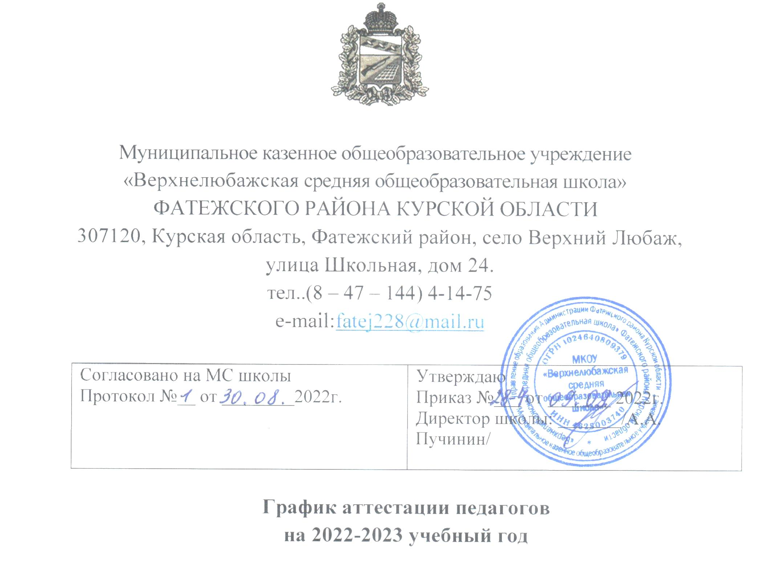

|  |  |  |  |  |  |  |
| --- | --- | --- | --- | --- | --- | --- |
| **№ п/п** | **Период аттестации** | **ФИО педагога** | **Должность** | | **Категория до аттестации** | **Отметка о присвоенной категории** |
|  | 29.09.22 | Запольских Михаил Сергеевич | Преподаватель-организатор | Первая | |  |
|  | 31.10.22 | Гнездилова Светлана Михайловна | Воспитатель | Первая | |  |
|  | 28.02.23 | Рассказенкова Татьяна Викторовна | Учитель | Первая | |  |
|  | 25.03.23 | Яковлева Ирина Павловна | Учитель-логопед | Первая | |  |
|  | 31.05.23 | Салова Ольга Александровна | учитель | Первая | |  |
|  | 29.06.23 | Дьяконова Марина Васильевна | Педагог-психолог | Первая | |  |
|  | 28.09.23 | Хомова Ирина Анатольевна | Учитель | Первая | |  |
|  | 31.10.23 | Чаплыгина Ирина Александровна | Учитель | Первая | |  |
|  | 30.11.23 | Алехина Марина Евгеньевна | Учитель | Первая | |  |
|  | 30.11.23 | Коренская Ирина Викторовна | Учитель | Высшая | |  |
|  | 29.12.23 | Понарина Валентина Александровна | Учитель | Первая | |  |

|  |  |  |  |  |
| --- | --- | --- | --- | --- |
| ***Не имеющие категорию, но проработавшие 2 года в школе*** | | | | |
|  | Бабченко Алина Сергеевна | Учитель | - |  |
|  | Непочатых Наталья Евгеньевна | Воспитатель | - |  |
|  | Паникаровская Роксана Казымовна | Воспитатель | - |  |
|  | Дьяконовна Юлия Иванова | Воспитатель | - |  |

***Приказ составить в сентябре с приложенным графиком на СЗД заранее не менее чем за 30 календарных дней!!! до аттестации.***

***С представлением знакомим работника также не позднее чем за 30 календарных дней!!! до аттестации на СЗД***